Proposition de la Commission européenne pour le cadre financier multi-annuel de l’UE 2021-2027
Dans le cadre du prochain budget multi-annuel de l’UE pour la période 2021-2027, la Commission européenne a publié différentes propositions au mois de mai et de juin 2018.
Les questions migratoires et d’asile figurent dans les propositions suivantes de la Commission :
- Volet 4 : Gestion des migrations et des frontières
  - Le Fonds « Asile et migration »
  - Le nouveau Fonds pour la gestion intégrée des frontières (FGIF) pour la gestion des frontières extér ;
- Volet 2 : Cohésion et valeurs (pour les mesures d’intégration à long terme)
  - Le Fonds Social Européen+ (FSE+) (point 7 Investir dans le capital humain, la cohésion sociale et les valeurs);
  - Le Fonds Européen pour le Développement Régional (FEDR) (point 5 Développement régional et cohésion).

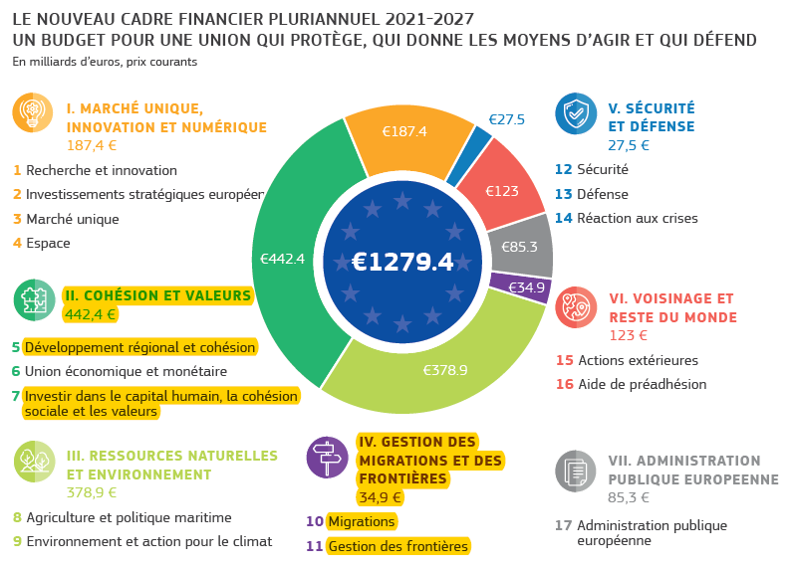
Des règles communes s’appliqueront à tous les fonds faisant l’objet d’une gestion partagée notamment le FEDR, le FSE+, le Fonds « Asile et Migration » et le FGIF. La convergence des règles devrait renforcer la cohérence et les synergies entre ces Fonds.

- La gestion des migrations et des frontières
Le 12 juin 2018, la Commission européenne publie sa proposition de budget pour la gestion des migrations et des frontières et propose de quasiment tripler les financements dédiés, passant de 13 milliards d’euros à 34,9 milliards d’euros pour le prochain budget multi-annuel 2021-2027. Afin de répondre « aux défis accrus qui se posent en matière de migration et de sécurité », la Commission propose des « instruments de financement plus flexibles pour faire face aux évènements imprévus, la protection des frontières étant au cœur du nouveau budget ».
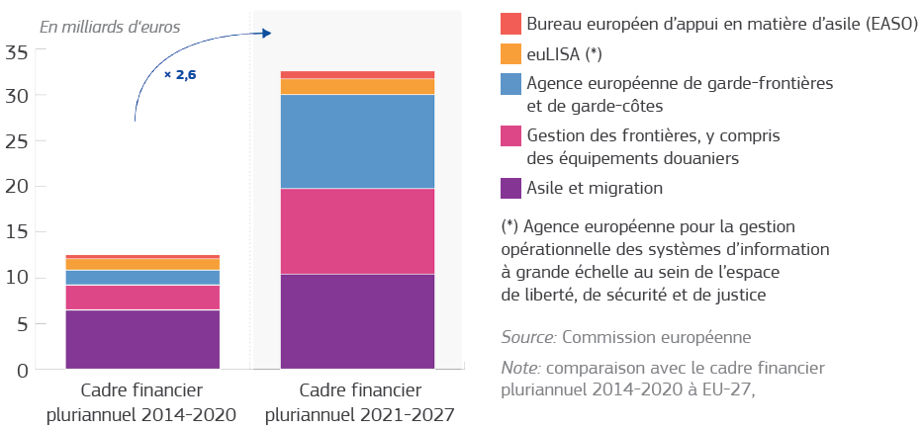

La proposition se divise en 2 volets :
- « sécurisation des frontières extérieures de l’UE » ;
- « migrations : soutenir une politique solide, réaliste et équitable ».

- Sécurisation des frontières extérieures de l’UE
La Commission propose d’allouer 21,3 milliards d’euros à la gestion des frontières se composant :
- d’un nouveau fonds pour la gestion intégrée des frontières (FGIF) d’un montant de 9,3 milliards d’euros dont :
  - 4,8 milliards pour financer les mesures prises par les Etats membres en matière de gestion des frontières et à la politique des visas. Chaque Etat membre recevra un montant de 5 millions d’euros, le reste sera distribué selon la pression et le niveau de menace aux frontières extérieures terrestres (30%), maritimes (35%), dans les aéroports (20%) et dans les bureaux consulaires (15%) ;
  - 3,2 milliard d’euros pour les actions d’appui ciblé aux Etats membres et face aux besoins urgents
  - 1,3 milliards pour l’acquisition, l’entretien et le remplacement des équipements douaniers modernes.
- d’une enveloppe de 12 milliards d’euros pour le renforcement des organismes chargés de la gestion des frontières pour l’Agence européenne de garde-frontières et de garde-côte et l’Agence eu-LISA (gestion des données).
La Commission propose de créer un corps permanent de 10 000 garde-frontières.
Le nouveau FGIF a pour objectif de conforter les efforts et apporter un soutien renforcé à la sécurisation des frontières extérieures afin de mieux soutenir les Etats membres dans leurs efforts de sécurisation des frontières extérieures, de favoriser une plus grande uniformité des contrôles douaniers, de garantir des systèmes informatiques à grande échelles, et l’adaptabilité de la politique commune des visas face à l’évolution des problèmes de sécurité et des défis migratoires.
- Migration et asile
La Commission propose la mise en place d’un Fonds « Asile et migration » (FAM) d’un montant de 10,4 milliard d’euros pour la période 2021-2027. En plus de ce fonds, 900 millions d’euros seront consacrés à la nouvelle Agence de l’UE pour l’asile (qui remplacera l’EASO). Une proposition plus détaillée sur ces fonds doit être publiée par la Commission.
Le nouveau fonds FAM a pour but d’augmenter le soutien octroyé à la gestion des migrations sur les priorités suivantes :
- Offrir davantage de soutien aux Etats membres soumis aux pressions migratoires les plus fortes ;
- Soutenir davantage la migration légale et l’intégration rapide des ressortissants de pays tiers en séjour régulier ;
- Lutter contre l’immigration irrégulière (augmentation du nombre de retours effectifs et renforcement de la coopération en matière de réadmission) ;
- Equiper l’Union de moyens plus rapides et plus souples pour faire face aux crises.

40% sont alloués au mécanisme thématique qui fournira périodiquement des fonds pour des priorités définies par la Commission, soit 4,2 milliards d’euros. Ces fonds sont consacrés à des priorités à forte valeur ajoutée pour l’UE (telle que la réinstallation, le réseau européen des migrations) ou pour répondre à des besoins urgents.
60% des fonds sont alloués aux programmes des Etats membres exécutés en gestion partagée soit environ 6,3 milliards d’euros. Sur les 6,3 milliards, 5,2 milliards sont accordés aux Etats membres et 1,1 milliards sont accordés à mi-parcours pour tenir compte des nouvelles pressions.
Chaque Etat membre reçoit un montant fixe de 5 millions d’euros en début de programme et le solde sera réparti sur la base d’une clé de répartition qui doit prendre en compte les pressions plus ou moins fortes pesant sur un Etat en matière d’asile (30%), de migration légale et d’intégration (30%), et de lutte contre la migration irrégulière et de retour (40%). Les calculs seront basés sur les données statistiques d’Eurostat des trois dernières années civiles avant l’entrée en application du nouveau budget.
Un point d’inquiétude relevé par ECRE est l’absence de critères d’allocation pour les différents objectifs dans le cadre des programmes nationaux, qui pourrait amener les Etats à dépenser plus sur les politiques de retour qu’aux problématiques d’asile et d’intégration. Cette priorisation du retour est également relevée dans la clé de répartition des fonds où la lutte contre la migration irrégulière représente un pourcentage plus important dans le calcul. ECRE a demandé la mise en place de critères minimum d’allocation et de dépenses de 30% pour l’intégration et de 20% pour l’asile.
Qu’en est-il de l’intégration ?
La Commission propose de « donner un nouvel élan au soutien aux politiques d’intégration […] en associant la force de frappe de plusieurs instruments de financement ». Le Fonds « Asile et Migration » se concentrera sur les mesures d’intégration rapide et aura pour objectif d’apporter une aide lors des premières étapes clés de l’intégration comme les cours de langue, tout en soutenant le renforcement des capacités des autorités chargées de la politique d’intégration, les guichets uniques d’informations pour les migrants en séjour régulier récemment arrivés et les échanges entre les migrants en séjour régulier récemment arrivés et les membres de la communauté d’accueil.
L’intégration à long terme bénéficiera d’un soutien au titre de la politique de cohésion de l’UE, et en particulier du Fonds Social Européen+ (FSE+) et le Fonds Européen de Développement Régional (FEDR). Ces fonds financeront des mesures d’appui structurel comme la formation professionnelle, l’intégration sur le marché du travail, l’éducation, le logement et le soutien à l’inclusion sociale.
Le Fonds européen agricole pour le développement rural (FEADER) et Erasmus+ renforceront aussi des dispositions relatives au migrants et aux réfugiés.
Mesures sur le nouveau système de Dublin
La proposition relative au FAM prévoit d'ores et déjà un soutien au transfert des demandeurs d'asile en application du règlement de Dublin tel qu'il est proposé de le réformer. Les financements couvriraient les mesures de premier accueil et d'assistance de base, l'aide à l'intégration si le demandeur reçoit un statut de protection et l'aide aux personnes qui devraient faire l'objet d'une mesure de retour au cas où elles n'obtiendraient pas de protection ou de droit de séjour.
La proposition reflète le règlement de Dublin en l'état actuel des négociations, mais elle sera adaptée en fonction du résultat final de ces négociations.
Qu’en est-il de la réinstallation ?
En complément de l’allocation prévue dans le mécanisme thématique, les Etats membres recevront 10 000€ par réfugié réinstallation dans le cadre du règlement européen sur la réinstallation.
De plus, il est noté dans la proposition du fonds que la réinstallation est un moyen d’atténuer le poids de l’accueil pour les pays tiers, et d’atteindre les objectifs de politiques migratoires de l’UE, remettant en cause les objectifs de protection de la réinstallation.
Le suivi des fonds alloués à la gestion des frontières et des migrations
Pour les fonds dont la gestion est partagée entre l'UE et les États membres, la responsabilité première d'assurer le suivi des projets financés par l'UE incombera à ces derniers. Les autorités administrant les fonds de l'UE dans les États membres doivent mettre en place des systèmes de gestion et de contrôle satisfaisant aux exigences de l'UE, y compris en matière de suivi. Le suivi des actions faisant l'objet d'une gestion partagée sera assuré par chaque État membre, dans le cadre d'un système de gestion et de contrôle conforme au droit de l'UE.
Une priorité nouvelle sera accordée à la réalisation d'évaluations régulières selon des indicateurs de performance (les États membres devront communiquer des données pour chaque programme, jusqu'à six fois par an).
Les États membres devront également communiquer un rapport annuel de performance, fournissant des informations sur l'état de mise en œuvre du programme et indiquant si les valeurs intermédiaires et les valeurs cibles ont été atteintes. Une réunion de réexamen sera organisée tous les deux ans entre la Commission et chaque État membre pour apprécier la performance de chaque programme. À la fin de la période, chaque État membre présentera un rapport de performance final.
- L’intégration
Le financement des mesures d’intégration à long terme des ressortissants de pays tiers est dispatché sur plusieurs financements au titre de la politique de cohésion de l’UE. Il s’intègre dans le deuxième volet du budget multi-annuel de l’UE « Cohésion et valeurs ».
Les deux fonds principaux qui financeront l’intégration des migrants à long terme sont le Fonds Européen de Développement Régional (FEDR) présenté dans le cadre du développement régional et de la politique de cohésion, et le Fond Social européen+ (FSE+).
- Le FEDR et le Fonds de cohésion
La Commission européenne prévoit une enveloppe de 273 milliards d’euros pour le FEDR et le Fonds de cohésion, dont 200,6 milliards pour le FEDR répartis de la manière suivante :
- 190,7 milliards pour l’investissement pour l’emploi et la croissance
- 8,5 milliards pour la coopération territoriale européenne
- 1,4 milliards pour les régions ultrapériphériques et à faible densité de population.
Les fonds FEDR et de cohésion doivent notamment mettre en œuvre le Socle européen des droits sociaux. Ce Socle a été adopté le 17 novembre 2017 par la Commission européen, le Conseil de l’UE et le Parlement européen et comporte trois grands volets : l’égalité des chances et l’accès au marché du travail ; les conditions de travail équitables ; et la protection sociale et l’inclusion sociale.

Ainsi l’objectif spécifique 4 (Article 2.d) du fonds FEDR est :
«une Europe plus sociale mettant en œuvre le Socle européen des droits sociaux » en:
- améliorant l’efficacité des marchés du travail et l’accès à un emploi de bonne qualité grâce au développement de l’innovation et des infrastructures en matière sociale;
- améliorant l’accès à des services de qualité et inclusifs dans l’éducation, la formation et l’apprentissage tout au long de la vie grâce au développement des infrastructures;
- renforçant l’intégration socioéconomique des communautés marginalisées, des migrants et des groupes défavorisés, au moyen de mesures intégrées, notamment en ce qui concerne le logement et les services sociaux;
- garantissant l’égalité de l’accès aux soins de santé grâce au développement des infrastructures, y compris les soins de santé primaires;
Répartition des fonds
La plus grande partie des fonds de développement régional sera concentrée sur les deux premiers objectifs (économie intelligente et innovante : transition énergétique et énergies renouvelables), soit entre 65% et 85% des ressources FEDR et du Fonds cohésion. Les fonds restants pour les objectifs 3,4 et 5 sont ainsi limités de 15 à 35% des fonds.
Il n’y a pas de fonds cantonnés à l’objectif spécifique 4 où l’intégration des migrants est spécifiquement mentionnée.
Ces fonds sont également répartis sur la base de trois catégories : régions moins développés, en transition et plus développées. La méthode de répartition des fonds est fondée essentiellement sur le PIB par habitant (« méthode Berlin »). De nouveaux critères ont été ajoutés, notamment le chômage des jeunes, le faible niveau scolaire, le changement climatique, et l’accueil et l’intégration des migrants pour mieux tenir compte des réalités de terrain.
Davantage de pouvoir sera donné aux autorités locales dans la gestion des fonds pour soutenir les stratégies de développement mené au niveau local.
Les synergies entre les outils budgétaires
Le FEDR et le FSE+ peuvent être combinés de manière plus souple dans le cadre d’un seul et même projet. L’élaboration de stratégies d’intégration locale pour les migrants et les demandeurs d’asile devrait être facilitée par la synergie entre le Fonds « Asile et migration » qui ciblent les besoins à court terme après l’arrivée (accueil et soins de santé par exemple) et les fonds de la politique de cohésion (notamment FEDR et FSE+) qui soutiennent l’intégration sociale et professionnelle à long terme.
De nouvelles dispositions plus claires devraient permettre de combiner plus facilement des subventions et des instruments financiers dans un seul et même projet.
Le suivi des fonds alloués
La Commission propose également des contrôles allégés pour les programmes qui peuvent se prévaloir d’un bon bilan et un recours accru à des systèmes de gestion nationaux ainsi que l’extension du principe de l’audit unique, afin d’éviter la duplication des contrôles.
Une révision à mi-parcours déterminera si des changements sont nécessaires dans les programmes pour les deux dernières années de la période de financement, en fonction de nouvelles priorités, de la performance des programmes et des recommandations pays les plus récentes.
  - Le FSE+
Le deuxième fond lié à l’intégration est le Fond social européen+, même si ce transfert du volet intégration du FAMI vers le FSE+ n’est pas spécifiquement mentionné dans la proposition de la Commission. Il est cependant noté dans l’introduction du règlement que compte tenu de l’intensification des efforts consacrés à la gestion des flux migratoires, le FSE+ devrait soutenir la promotion de l’intégration socio-économique des ressortissants de pays tiers, en complément des actions financées au titre du FAM.
L’enveloppe financière totale du FSE+ est de 101,174 milliards d’euros.
Le FSE+ soutient des objectifs spécifiques dans les domaines de l’emploi, de l’éducation, de l’inclusion sociale et de la santé, et notamment les suivants :
vii) favoriser l’inclusion active afin de promouvoir l'égalité des chances et la participation active, et améliorer l’aptitude à occuper un emploi;
viii) promouvoir l’intégration socio-économique des ressortissants de pays tiers et des communautés marginalisées telles que les Roms;
ix) améliorer l’égalité d’accès en temps utile à des services abordables, durables et de qualité; moderniser les systèmes de protection sociale, y compris en promouvant l’accès à la protection sociale; améliorer l’accessibilité, l’efficacité et la résilience des systèmes de soins de santé et des services de soins de longue durée;
x) promouvoir l’intégration sociale des personnes exposées au risque de pauvreté ou d’exclusion sociale, y compris les plus démunis et les enfants;
xi) lutter contre la privation matérielle en apportant une aide alimentaire et/ou une assistance matérielle aux personnes les plus démunies, y compris en prenant des mesures d’accompagnement.
Il n’est pas fait mention des termes « migrants » ou « demandeurs d’asile » ou « réfugiés » dans le FSE+.
Répartition des fonds
Les États membres affectent au moins 25 % de leurs ressources FSE+ relevant de la gestion partagée aux objectifs spécifiques dans le domaine de l’inclusion sociale énoncés à l’article 4, paragraphe 1, points vii) à xi), y compris la promotion de l’intégration socio-économique des ressortissants de pays tiers.
Les États membres affectent au moins 2 % de leurs ressources FSE+ relevant de la gestion partagée à l’objectif spécifique de lutte contre la privation matérielle énoncé à l’article 4, paragraphe 1, point xi).

Prochaines étapes
La Commission souhaite trouver un accord rapide sur le budget, de préférence en 2019, afin d’assurer une transition avec l’actuel budget qui se clôture en 2020.
Le Parlement européen et le Conseil de l’UE (regroupant les Etats membres) doivent amender la proposition de la Commission et trouver un accord politique pour adoption du nouveau cadre financier.

Pour en savoir plus
Site de la Commission européenne sur le budget multi annuel de l’UE
Fiche de synthèse sur le budget multi annuel de l’UE

Le Fonds « Asile et Migration » et gestion des frontières :
Communiqué de presse
Questions/réponses sur les financements de l’UE pour la gestion des frontières et des migrations
Fiche synthèse sur le fonds migration et frontières
Proposition de règlement pour le Fonds FAM et les annexes

Le Fonds Européen de Développement Régional :
Communiqué de presse
Questions/réponses sur le Fonds FEDR et la politique de cohésion
Proposition de règlement pour le fonds FEDR et Fonds de cohésion incluant les annexes
Fiche synthèse sur le FEDR, Fiche de synthèse 2

Le Fonds Social Européen + :
Communiqué de presse
Questions/réponses sur le FSE+
Proposition de règlement pour le Fonds FSE+ et annexes
Fiche de synthèse sur le FSE+

Commission européenne, Un budget moderne pour une Union qui protège, qui donne les moyens d’agir et qui défend, COM(2018) 321 final, 2 mai 2018.
Publication des propositions de la Commission par thématiques et axes des financements tout au long du mois de juin 2018.
Commission européenne, Budget de l’Union : La Commission propose une importante augmentation des financements visant à renforcer la gestion des migrations et des frontières, 12 juin 2018.
Le socle européen des droits sociaux, 17 novembre 2017, https://ec.europa.eu/commission/sites/beta-political/files/social-summit-european-pillar-social-rights-booklet_fr.pdf

